Пост – релиз об итогах городской игры «Сезонная мозаика»
27 февраля 2020 года на базе МАОУ ДО «Дворец детского и юношеского творчества имени А. А. Алексеевой» состоялась городская эколого – краеведческая игра «Сезонная мозаика». В ней принимали участие школьники 5-6 классов из 3-х образовательных учреждений города: МАОУ «Средняя общеобразовательная школа №№ 2, 28», МБОУ «Средняя общеобразовательная школа № 27». Всего 21 человек. Эта конкурсная интерактивная игра была посвящена сезонным изменениям в природе.
Участники заранее готовились к игре: знакомились с дополнительной литературой по народным календарям-месяцесловам, готовили презентацию и ее представление на тему «Весна идет - весне - дорогу!». Домашнее задание у всех команд получилось ярким и творческим.
В интеллектуальном туре игры ребята не только показали знания о природе родного края, но и расширили свой кругозор о сезонных изменениях в природе и жизни человека.
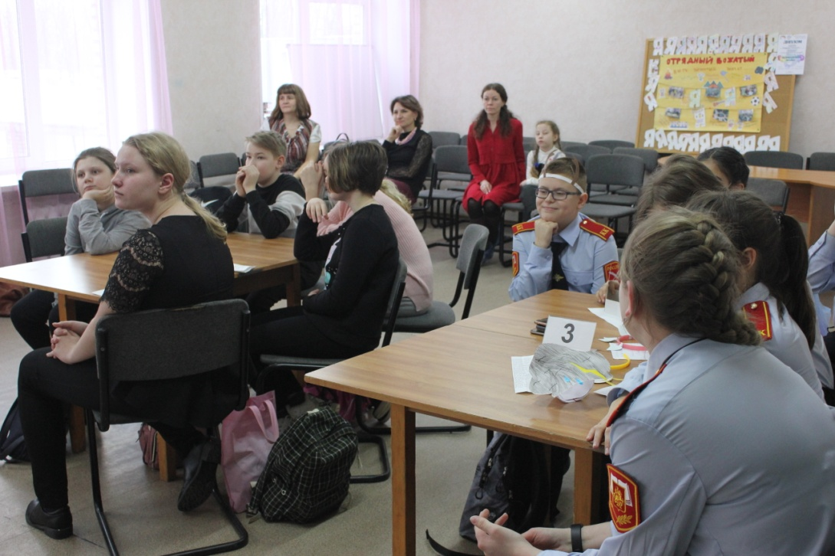
Все участники игры были отмечены свидетельствами и дипломами.

